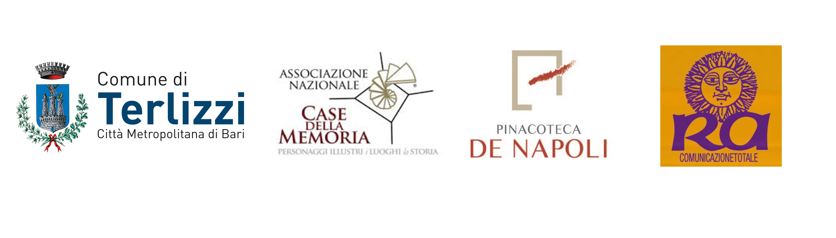

Comunicato stampa con preghiera di pubblicazione

Giovedì 8 luglio 2021, alle ore 19.00 presso la Pinacoteca De Napoli di Terlizzi si apre l’esposizione collettiva “MDDXXI - RestArt” di Giovanni Morgese, Costantino De Sario e Paolo De Santoli, testi a cura di Nicoletta De Santoli.
L’intervento è promosso e patrocinato dal Comune di Terlizzi, con l’apporto della Pinacoteca De Napoli; Associazione nazionale Casa della Memoria e di Ra contemporaryArt, per sostenere il ritorno sulla scena locale dei tre artisti terlizzesi, nel momento di una chiara considerazione complessiva sui rispettivi percorsi artistici individuali e collettivi.
«MDDXXI. Tre artisti, una volontà, un Anno Domini. Caratteri quasi epigrafici che scolpiscono la chiave di lettura di questa esposizione, celando un legame particolare con il tempo vissuto dagli artisti stessi che vi hanno preso parte: il passato, che guarda al percorso comune ed individuale costruito dai tre sin dalla gioventù; il presente, che guarda alle complessità evocate da questo preciso momento storico, ma anche e soprattutto il futuro, a cui è necessario fornire una traccia ed uno slancio. MDDXXI come Morgese, De Sario, De Santoli: tre prime lettere acronimo dei tre artisti protagonisti, tre lettere saldate tra loro come altrettanto coese sono le loro origini, il loro territorio e la loro militanza artistica, aldilà dei tratti stilistici di ognuno. Ma MDDXXI anche come numerazione romana, che ci suggerisce una chiara definizione temporale: duemilaventuno. L’anno in cui tutti noi ci troviamo, ma anche l’Anno Domini in cui i tre artisti si sono ritrovati e in cui hanno deciso di ripartire: ripartire insieme, ripartire dall’Arte, RestART.»

L’esposizione sarà visitabile fino al 10 agosto 2021, dal martedì al sabato, dalle ore 10 alle 13 e dalle ore 19 alle 21. Catalogo in galleria.

www.pinacotecadenapoli.com
Corso Dante,9 Terlizzi-Bari tel. 0803542836

